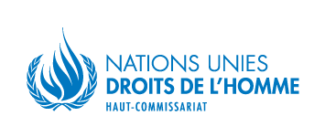
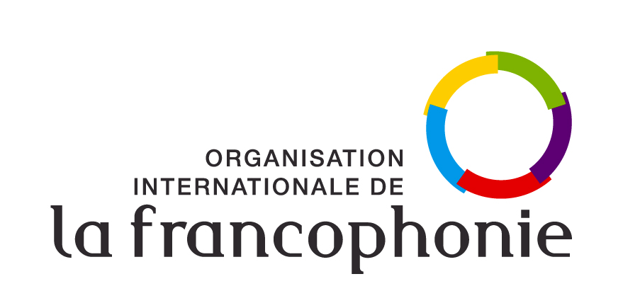
Groupe de travail des Nations Unies sur les disparitions forcées ou involontaires

‘Les 20 ans de la Déclaration: avant et après’

Explorer les meilleures pratiques et les défis pour la protection des femmes contre les disparitions forcées et leurs conséquences

Rapport

Résumé
Le Groupe de travail des Nations Unies sur les disparitions forcées ou involontaires (GTDFI), en partenariat avec le Haut-Commissariat des Nations Unies aux droits de l'homme et l'Organisation Internationale de la Francophonie, a organisé un colloque sur les femmes victimes de disparitions forcées pour marquer le 20ème anniversaire de la Déclaration sur la protection de toutes les personnes contre les disparitions forcées, à Genève, les 30 et 31 octobre 2012.
Des représentants de plus de 35 Etats, des experts internationaux sur les disparitions forcées et sur les droits des femmes, des membres de famille de victimes de disparitions forcées, des représentants d’organisations de la société civile, d’institutions nationales des droits de l'homme et d’organisations régionales de droits de l’homme ont participé à l’événement. La discussion thématique du premier jour de l'événement s’est concentrée sur l'impact des disparitions forcées sur les femmes ainsi que sur le rôle des femmes en tant qu'actrices du changement. La deuxième journée a été consacrée à un dialogue ouvert entre les représentants de plus de 25 États et les membres du GTDFI. L'événement a présenté une occasion précieuse pour discuter des disparitions forcées dans une perspective de genre, il a aussi permis la tenue d’un dialogue franc et constructif entre les États et le GTDFI.
Le premier jour, les sessions du matin ont souligné les multiples façons dont les disparitions forcées affectent les femmes, en tant que victimes de disparitions forcées et proches de disparus. Des femmes activistes touchées par la disparition forcée de leurs proches ont témoigné et partagé leurs expériences de lutte contre les disparitions forcées, en soulignant les difficultés rencontrées dans leurs efforts pour parvenir à la vérité et à la justice. Les témoignages émouvants ont mis en évidence diverses questions, notamment: 1) l'obligation des États d'inclure la disparition forcée comme une action constituant un crime dans leurs codes pénaux respectifs ; 2) le caractère continu du crime de disparition forcée ; 3) la nécessité de mettre en place des réparations adéquates, ce qui n'exclut pas la recherche de la vérité ; et 4) l'importance d'assurer la participation des victimes, en particulier des femmes, aux mécanismes de justice transitionnelle.
Les sessions de l'après-midi se sont centrées sur les perspectives régionales et nationales et ont souligné le rôle et la stratégie des mécanismes régionaux des droits de l'homme quant à l’intégration de la perspective de genre dans leur travail sur les disparitions forcées, notamment ceux de la Commission africaine des droits de l'homme et des peuples et de la Commission interaméricaine des droits de l'homme. Une plus grande synergie entre les mécanismes régionaux et internationaux a été demandée.
Les représentants du Maroc, de la France et du Chili ont souligné les mesures spécifiques prises par leurs pays respectifs, ainsi que les défis à relever, pour lutter contre les disparitions forcées. Les présentations ont mis en évidence la nécessité de développer et de renforcer les cadres juridiques et politiques afin d’atténuer les conséquences socio-économiques et juridiques des disparitions forcées sur les femmes. Fait important, les intervenants ont remarqué que briser l'inégalité entre les genres profondément enracinée dans les sociétés à travers la promotion et la protection des droits des femmes constitue un élément essentiel de la lutte contre les disparitions forcées. Par ailleurs, les participants ont souligné l'importance d'inclure systématiquement une perspective de genre dans les réponses aux disparitions forcées. Au cours du dialogue interactif qui a suivi, il a également été noté que, lorsque le dialogue entre l'État et la société civile est difficile, le GTDFI peut jouer un rôle de médiation, notamment par des visites de pays. Les représentants du Chili et du Maroc ont mis en évidence les aspects positifs des visites du GTDFI dans leurs pays respectifs.
La deuxième journée de l'événement anniversaire a été consacrée à un dialogue ouvert entre le GTDFI et les États sur les défis et les bonnes pratiques dans la mise en œuvre de la Déclaration dans le domaine de la prévention, de la justice, de la vérité et des réparations aux victimes de disparitions forcées. Les membres du GTDFI ont présenté chaque sujet de discussion et un dialogue interactif avec les États membres s’en est suivi. Diverses questions ont été mises en évidence, y compris la nécessité de développer une stratégie globale de protection des témoins et des proches des disparus basée sur les 5 Ps (prévention, protection, participation, partenariat et poursuites) ; l'obligation des États d'inclure le crime de disparition forcée spécifiquement dans leur code pénal ; l'importance de développer des mesures de réparations tenant compte des spécificités de genre ; et la nécessité de concevoir le droit à la vérité comme un droit absolu.
Au cours du dialogue interactif, les représentants des États ont remercié le GTDFI pour son travail et, en particulier, pour l'organisation de l'événement sur les femmes et les disparitions forcées. Les représentants ont souligné l'importance de la coopération entre les différents organes de l'ONU, y compris le Rapporteur spécial sur la promotion de la vérité, de la justice, des réparations et des garanties des non-répétition et le Comité sur les disparitions forcées, pour lutter efficacement contre les disparitions forcées, ainsi que le besoin de mettre en place un moyen d'évaluer systématiquement la portée de la Déclaration.
Dans leurs discours de clôture, les membres du GTDFI ont remercié les participants et les partenaires de l'événement, l'Organisation Internationale de la Francophonie et le Bureau du Haut-Commissariat des Nations Unies aux droits de l'homme, pour leur soutien continu au travail du GTDFI, et ont insisté sur la nécessité de compter avec des ressources supplémentaires et de la coopération des États pour permettre au Groupe de travail de s'acquitter efficacement de son mandat.
Budget
Comme indiqué dans la note d’information, l’OIF a contribué financièrement à l’organisation de l’évènement, y compris aux coûts des services d’interprétation en trois langues lors du premier jour de l’évènement et aux frais de voyages des intervenants (billets d’avion, per diem).

